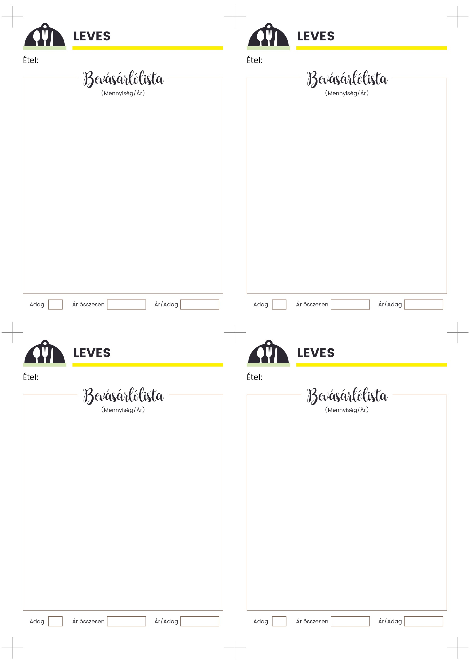

**HÚSOS**

1 fej hagyma

2 gerezd fokhagyma

1 db paradicsom

1 db krumpli

1 db répa (nagyobb), 1 db fehérrépa (kisebb)

0.25 db zellergumó

**500 g marhalapocka**

só, bors, füstölt paprika, pirospaprika

őrölt kömény, babérlevél

3 l alaplé vagy víz

**500 g száraz lencse (előző nap beáztatva)**

2 tk ecet

**ZÖLDSÉGES NEM KRÉM**

**6**

**HÚSOS**

1 ek paradicsompüré

**2 kg csirkefarhát, ½ kg csirkeszárny**

só, szerecsendió (egész), bors (egész)

vöröshagyma, 2 fej friss fokhagyma

1 db tv paprika, 1 db paradicsom (kb. 200 g)

**4 szál sárgarépa (kb. 500 g)**

**3 szál petrezselyemgyökér zöldjével (kb. 250 g)**

1 szál szárzeller (kb. 100 g), 300 g zellergumó

1 db karalábé (kb. 300 g)

2 db krumpli (kb. 200 g)

5 cm-es gyömbér (kisebb tojás méretű)

½ fej karfiol (kb. 350 g)

0.25 fej kelkáposzta (kb. 250 g)

**8**

**HÚSLEVES (CSIRKÉBŐL)**

**6**

**1 kg cékla (megtisztítva)**

30 ml olaj

150 g hagyma

1 - 2 gerezd fokhagyma

kb. 800 ml alaplé

só, bors

1 ek cukor

200 ml passata

150 ml tejszín

50 g vaj

**LENCSEGULYÁS**

**CÉKLALEVES**